LEMBAR KERJA PRAKTIKUM
MODUL 4 — IF, IF-ELSE, ELSE-IF, NESTED IF, DAN SWITCH

Komponen | Keterangan
Mata Kuliah | Praktikum Dasar Pemrograman
Program Studi | S1 Informatika
Bahasa Pemrograman | C
Nama Mahasiswa | Fransiskus Reikinata Koesprasetyo
NIM / Kelas | 2610511036 / B

Petunjuk Penggunaan LKP
Mahasiswa wajib mengetik sendiri source code di editor berdasarkan instruksi pada Modul 4, kemudian menempelkan screenshot source code dan screenshot output/terminal pada tempat yang disediakan.

IV. Praktikum Terbimbing

1. Praktikum Terbimbing 1 — Menentukan Status Kelulusan
Kerjakan berdasarkan latihan_01.c pada Modul 4.
Screenshot Source Code
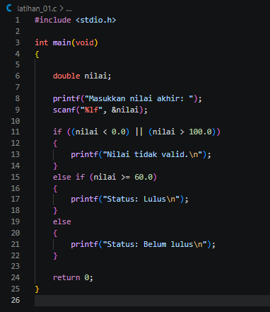

Screenshot Output Program
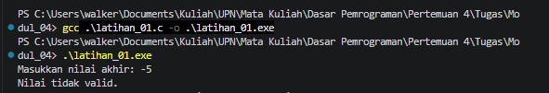

Contoh pengujian
Nilai | Expected Output | Actual Output | Status
-5 | Nilai tidak valid | 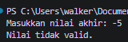 | Valid
0 | Belum lulus | 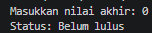 | Valid
59.99 | Belum lulus | 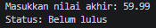 | Valid
60 | Lulus | 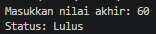 | Valid
100 | Lulus | 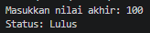 | Valid
105 | Nilai tidak valid | 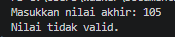 | Valid
Pertanyaan analisis
1. Mengapa validasi dilakukan sebelum penentuan kelulusan?
Validasi dilakukan terlebih dahulu agar memastikan nilainya berada pada rentang yang benar yaitu 0 sampai 100. Jika nilainya tidak valid program akan langsung memberikan keterangan bahwa nilai tidak valid.

2. Mengapa digunakan operator ||?
Operator || (atau) digunakan karena ada dua kondisi yang menunjukkan nilai tidak valid yaitu nilai kurang dari 0 atau nilai lebih dari 100. Sehingga untuk menunjukkan salah satu kondisi yang terpenuhi kita dapat menggunakan operator ||

3. Apa yang terjadi apabila kondisi validasi ditempatkan setelah kondisi kelulusan?
Jika validasi di tempatkan setelah kondisi kelulusan maka nilai yang tidak valid akan langsung dianggap lulus, mengapa bisa begitu. Karena validasi itu berfungsi untuk memberi Batasan agar progam dapat menempatkan kondisi nilai sesuai aturannya.

4. Mengapa nilai 60 dinyatakan lulus?
Karena kondisi kelulusan menggunakan operator >= 60.0 yang artinya (lebih besar sama dengan 60.0) sehingga jika nilai 60 nilai akan dianggap lulus karena di operator ada tanda =.

5. Apa perbedaan nilai > 100 dan nilai >= 100?
Perbedaan (nilai > 100) dan (nilai >= 100) adalah jika nilai > 100 maka nilai yang lebih dari dari 100 itu tidak valid tetapi jika nilai >= maka nilai 100 dan yang lebih dari 100 dianggap tidak valid.

6. Apakah 59.99 termasuk lulus?
Tidak, karena nilai 59.9 masih kurang dari 60.0 jadi nilali tersebut masih dianggap belum lulus.

7. Berapa banyak kemungkinan jalur keluaran dalam program tersebut?
Kemungkinannya ada 3 output dalam program tersebut yaitu, Nilai tidak valid, Lulus, Belum Lulus.

2. Praktikum Terbimbing 2 — Menentukan Huruf Mutu
Kerjakan berdasarkan latihan_02.c pada Modul 4.
Screenshot Source Code
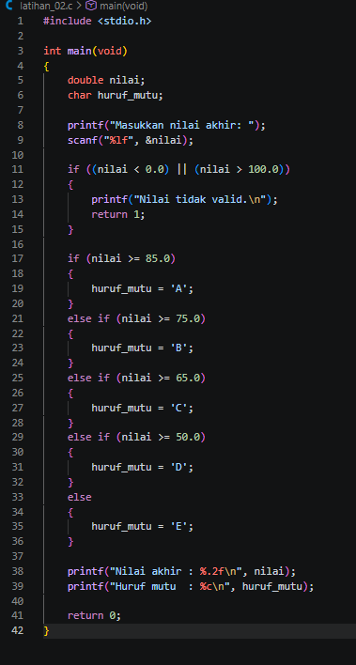

Screenshot Output Program
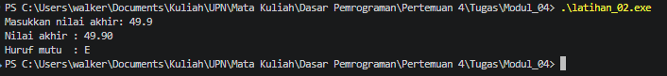

Pengujian nilai batas
Input | Expected Huruf Mutu | Actual Output | Status
0 | E | 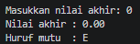 | Valid
49.99 | E | 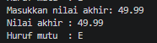 | Valid
50 | D | 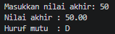 | Valid
64.99 | D | 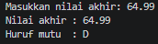 | Valid
65 | C | 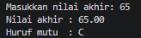 | Valid
74.99 | C | 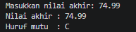 | Valid
75 | B | 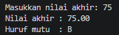 | Valid
85 | A | 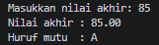 | Valid
Pertanyaan analisis
1. Mengapa kondisi dimulai dari nilai tertinggi?
Agar program dapat langsung mengecek nilai dari kategori tertinggi ke terendah. Jika dibalik dimulai dari yang terendah maka nilai yang lebih tinggi bisa masuk kedalam kategori yang salah

2. Apa hasil untuk nilai 84.99?
Hasilnya adalah B, karena dalam kondisi 84.99 itu masih kurang dari 85.0 tetapi lebih dari 75.0

3. Apa hasil untuk nilai 75?
Hasilnya adalah B, karena kondisi 75.0 terpenuhi

4. Apa hasil untuk nilai 49.99?
Hasilnya adalah E, karena nilai 49.99 kurang dari 50.

5. Apa tujuan return 1; setelah input dinyatakan tidak valid?
Return 1; digunakan untung menghentikan program lebih awal karena input tidak valid, dan return 1; digunakan untuk menunjukkan bahwa program berakhir karena error.

6. Apakah seluruh rentang nilai 0–100 telah ditangani?
Ya, rentang nilai 0-100 telah memiliki kondisi validasi dan kategori yang sesuai.
7. Apakah terdapat rentang nilai yang tumpang tindih?
Tidak, setiap kondisi di program ini memiliki Batasan yang jelas dan diperiksa secara berurutan menggunakan if dan else if, sehingga 1 nilai hanya masuk kedalam satu kategori.

3. Praktikum Terbimbing 3 — Kalkulator Sederhana dengan switch
Kerjakan berdasarkan latihan_03.c pada Modul 4.
Screenshot Source Code
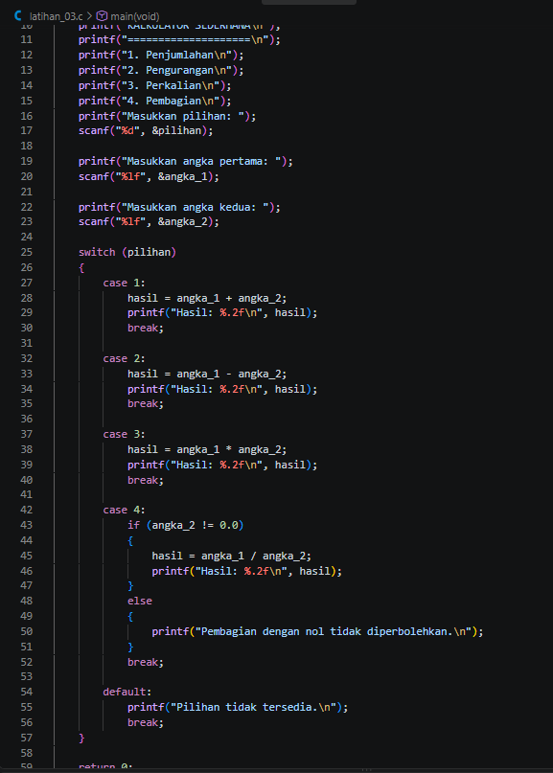

Screenshot Output Program
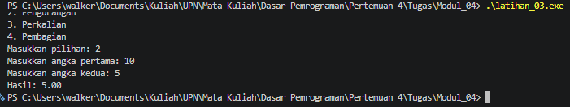

Pengujian jalur eksekusi
Test Case | Pilihan | Angka 1 | Angka 2 | Expected Result | Actual Result | Status
1 | 1 | 10 | 5 | 15.00 | 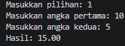 | Valid
2 | 2 | 10 | 5 | 5.00 | 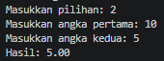 | Valid
3 | 3 | 10 | 5 | 50.00 | 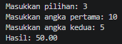 | Valid
4 | 4 | 10 | 5 | 2.00 | 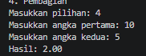 | Valid
5 | 4 | 10 | 0 | Pembagian dengan nol tidak diperbolehkan. | 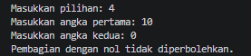 | Valid
6 | 7 | 10 | 5 | Pilihan tidak tersedia. | 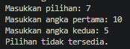 | Valid
Pertanyaan analisis
1. Mengapa switch sesuai untuk program ini?
Karena program ini memiliki beberapa pilihan operasi, switch ini memudahkan program agar bisa langsung memilih operasi berdasarkan pilihan pengguna

2. Mengapa pembagian membutuhkan pemeriksaan tambahan?
Karena pembagian angka 0 tidak diperbolehkan, karena itu angka_2 harus diperiksa terlebih dahulu sebelum dilakukan pembagian
3. Apa yang terjadi apabila break setelah case 1 dihapus?
Maka progam di case 2 akan dilakukan juga sehingga program melakukan dua kali eksekusi yaitu case 1 dan case 2.

4. Apa yang terjadi apabila pengguna memilih 7?
Program akan masuk ke bagian default karena pilihan 7 tidak tersedia di dalam case. Hasilnya program akan menampilkan, Pilihan tidak tersedia.
5. Apakah switch dapat langsung memeriksa kondisi angka_2 != 0?
Tidak, karena switch digunakan untuk memeriksa pilihan atau nilai tertentu, sedangkan angka_2 != 0 merupakan sebuah kondisi. Jadi kondisi tersebut lebih cocok menggunakan if.

6. Mengapa if digunakan di dalam case 4?
Karena pada case 4 terdapat kondisi yang perlu diperiksa yaitu apakah angka_2 sama dengan 0 atau tidak, maka dari itu if diperlukan untuk melakukan validasi
7. Berapa banyak jalur eksekusi yang mungkin?
Kemungkinannya ada 6 jalur eksekusi dalam program tersebut yaitu, penjumlahan, pengurangan, perkalian, pembagian dengan angka kedua bukan 0, pembagian dengan angka kedua 0, dan pilihan tidak tersedia.

V. Eksperimen dan Tracing

1. Latihan Tracing
Kerjakan tracing.c. Jangan langsung menjalankan program. Lengkapi trace table terlebih dahulu.
Tracing 1 — kondisi awal
Langkah | Kondisi/Pernyataan | nilai | kehadiran | status | Hasil Kondisi
1 | nilai = 78 | 78 | - | - | -
2 | kehadiran = 80 | 78 | 80 | - | -
3 | nilai >= 75 | 78 | 80 | - | True
4 | kehadiran >= 75 | 78 | 80 | - | True
5 | status = ... | 78 | 80 | L | -
Prediksi output:
L, sesuai prediksi karena semua kondisi bernilai true
Tracing 2 — kehadiran diubah menjadi 70
Langkah | Kondisi/Pernyataan | nilai | kehadiran | status | Hasil Kondisi
1 | nilai = 78 | 78 | - | - | -
2 | kehadiran = 70 | 78 | 70 | - | -
3 | nilai >= 75 | 78 | 70 | - | True
4 | kehadiran >= 75 | 78 | 70 | - | False
5 | status = ... | 78 | 70 | T | -
Prediksi output:
T, sesuai prediksi karena salah satu nilai ada yang bernilai False
Tracing 3 — nilai diubah menjadi 60
Langkah | Kondisi/Pernyataan | nilai | kehadiran | status | Hasil Kondisi
1 | nilai = 60 | 60 | - | - | -
2 | kehadiran = 80 | 60 | 80 | - | -
3 | nilai >= 75 | 60 | 80 | - | False
4 | kehadiran >= 75 | 60 | 80 | - | True
5 | status = ... | 60 | 80 | T | -
Prediksi output:
T, sesuai prediksi karena salah satu nilai ada yang bernilai False

Screenshot Source Code tracing.c
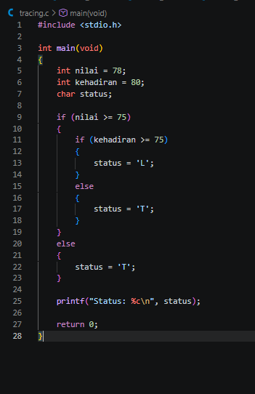

Screenshot Output Aktual
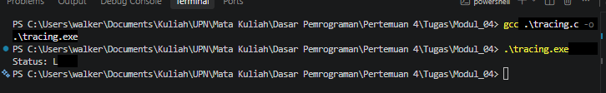

Bandingkan jalur yang dijalankan pada ketiga tracing:
Pada tracing awal kita menggunakan nilai=78 dan kehadiran=80, dan hasil outputnya adalah L, karena kedua kondisi nilai >= 75 dan kehadiran >= 75 sudah terpenuhi. Pada tracing kedua dan ketiga terdapat perbedaan yaitu pada tracing kedua kondisi kehadiran bernilai false, sehingga outputnya T. Begitupun dengan tracing ketiga yaitu kondisi nilai bernilai false sehingga outputnya T

2. Eksperimen
Lakukan eksperimen satu per satu sesuai Modul 4. Tulis prediksi sebelum kompilasi, aktifkan warning, dan kembalikan program ke kondisi awal setelah setiap eksperimen.
No. | Perubahan | Prediksi | Hasil Aktual | Error/Warning | Penjelasan
1 | Ubah nilai >= 60 menjadi nilai > 60 | Lulus | 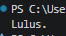 | - | Karena nilai 75 masih lebih besar dari 60.
2 | Ubah nilai menjadi 60 | Lulus |  | - | Karena kondisi nilai => 60 terpenuhi jika nilai sama dengan 60.
3 | Ganti >= menjadi <= | Belum lulus |  | -
  Belum lulus
  Karena kondisi berubah menjadi nilai <= 60, sedangkan nilai 75 lebih besar dari 60.
4 | Ganti == dengan = pada kondisi perbandingan | Error | Error | Error | Karena = digunakan untuk memberikan nilai, bukan untuk membandingkan nilai.
5 | Hapus kurung kurawal blok if | Lulus |  | - | Karena hanya satu pernyataan yang mengikuti kondisi if, sehingga kurung kurawal tidak wajib digunakan.
6 | Tambahkan dua pernyataan tanpa kurung kurawal | Hanya pernyataan pertama yang mengikuti if | Hanya pernyataan pertama yang mengikuti if | - | Karena tanpa kurung kurawal, hanya satu pernyataan setelah if yang dianggap sebagai bagian dari if.
7 | Susun kategori nilai dari batas terendah | Hasil kategori bisa salah karena kondisi terendah akan terpenuhi lebih dulu | Hasil kategori salah | - | Karena kondisi dari batas terendah dapat terpenuhi terlebih dahulu sebelum program mengecek kategori yang lebih tinggi.
8 | Hapus break pada salah satu case | Program akan lanjut ke case berikutnya | Program lanjut ke case berikutnya | -
  Karena break digunakan untuk menghentikan case, sehingga jika dihapus program akan melanjutkan ke case berikutnya.
9 | Hapus bagian default pada switch | Tidak ada output jika pilihan tidak sesuai case | Tidak ada output | - | Karena tidak ada case yang sesuai dan sudah tidak ada default yang memberikan output.
10 | Gunakan kondisi (nilai >= 0) && (nilai <= 100) | Kondisi True jika nilai berada di antara 0 sampai 10 | Kondisi True jika nilai berada di antara 0 sampai 10 | - | Karena operator && mengharuskan kedua kondisi terpenuhi, yaitu nilai minimal 0 dan maksimal 100.
Screenshot Source Code Eksperimen yang Dipilih
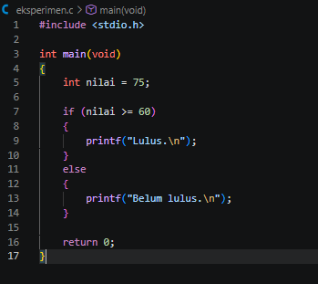

Screenshot Output / Error / Warning
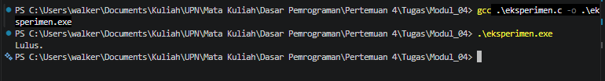

VI. Debugging Challenge

1. Debugging Challenge
Kerjakan debugging.c berdasarkan program pada Modul 4.
Screenshot Source Code Sebelum Diperbaiki
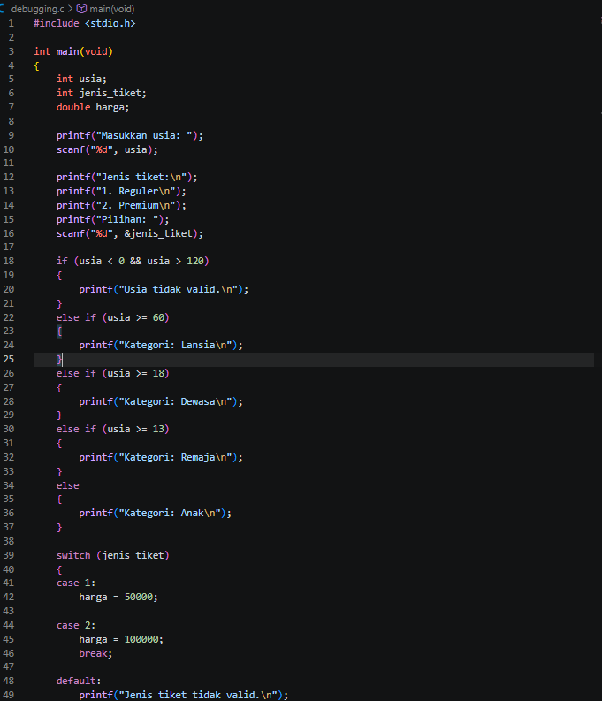

Screenshot Hasil Kompilasi Awal (Error/Warning)
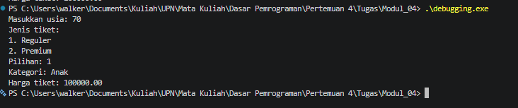

Tabel debugging
No. | Bagian yang Salah | Jenis Kesalahan | Penyebab | Perbaikan
1 | scanf("%d", usia); | Kesalahan input | Pada scanf harus menggunakan alamat variabel agar nilai dapat disimpan ke dalam usia. | Ubah menjadi scanf("%d", &usia);
2 | usia < 0 && usia > 120 | Kesalahan logika | Satu nilai tidak mungkin sekaligus kurang dari 0 dan lebih dari 120. | Ubah && menjadi `
3 | case 1 tidak memiliki break | Kesalahan alur | Setelah case 1 dijalankan, program akan lanjut ke case 2 dan harga berubah menjadi 100000. | Tambahkan break; setelah harga = 50000;.
4 | harga pada pilihan tidak valid | Kesalahan variabel | Jika pilihan tidak sesuai, harga belum memiliki nilai tetapi tetap ditampilkan. | Harga hanya ditampilkan jika pilihan tiket valid.
5 | Validasi usia tidak membuat program berhenti | Kesalahan alur | Setelah usia dinyatakan tidak valid, program masih melanjutkan ke bagian switch dan menampilkan harga. | Tambahkan return 1; setelah usia tidak valid.
6 | printf("Harga tiket...") berada di luar switch | Kesalahan output | Harga tetap ditampilkan meskipun jenis tiket tidak valid. | Pindahkan printf harga ke case yang valid atau gunakan variabel penanda untuk memastikan harga valid.
Screenshot Source Code Setelah Diperbaiki
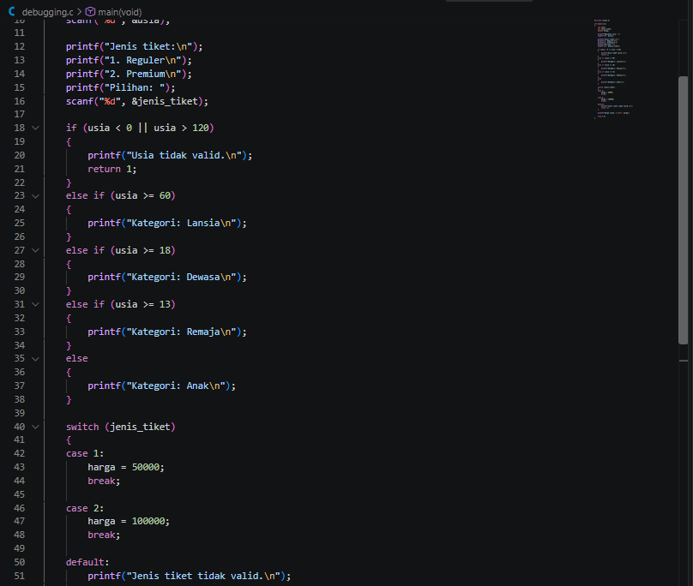

Screenshot Output Setelah Diperbaiki
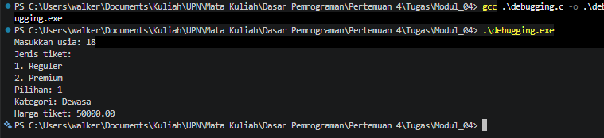

Pengujian setelah perbaikan
Test Case | Usia | Jenis Tiket | Expected Result | Actual Result | Status
1 | 25 | 1 | Dewasa; harga reguler | Dewasa; harga reguler | Valid
2 | 65 | 2 | Lansia; harga premium | Lansia; harga premium | Valid
3 | 15 | 1 | Remaja; harga reguler | Remaja; harga reguler | Valid
4 | -1 | 1 | Usia tidak valid | Usia tidak valid | Valid
5 | 25 | 9 | Jenis tiket tidak valid | Jenis tiket tidak valid | Valid

Jelaskan perubahan terpenting yang dilakukan agar program tidak melanjutkan perhitungan ketika input tidak valid.
Perubahan terpentingnya itu adalah menambahkan return 1; setelah kondisi input tidak valid, dengan dengan begitu jika usia atau jenis tiket tidak valid, program akan langsung berhenti dan tidak melanjutkan prosesnya kebawah.

VII. Latihan Mandiri

1. Level 1 — Bilangan Positif, Negatif, atau Nol
Kerjakan sesuai Modul 4 menggunakan rangkaian if-else-if.
Screenshot Source Code
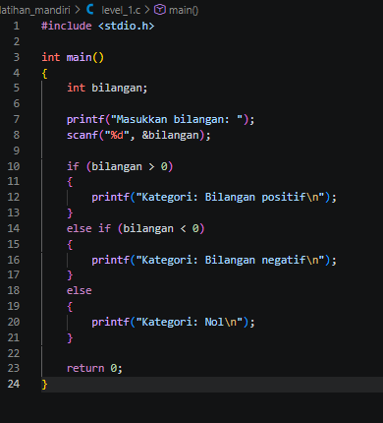

Screenshot Output
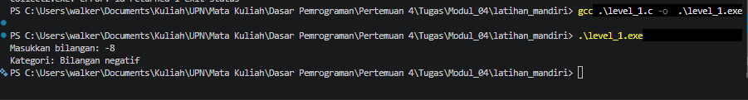

Test Case | Input | Expected Kategori | Actual Output | Status
1 | -8 | Bilangan negatif | Bilangan negatif | Valid
2 | 0 | Nol | Nol | Valid
3 | 9 | Bilangan positif | Bilangan positif | Valid

2. Level 2 — Bilangan Genap atau Ganjil
Kerjakan sesuai Modul 4.
Screenshot Source Code
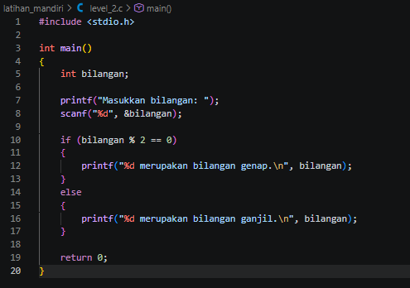

Screenshot Output
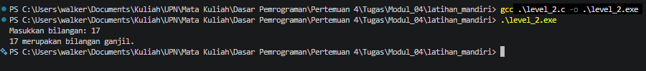

Test Case | Input | Expected Kategori | Actual Output | Status
1 | 17 | Ganjil | Ganjil | Valid
2 | 18 | Genap | Genap | Valid
3 | 0 | Genap | Genap | Valid
4 | -3 | Ganjil | Genap | Valid

3. Level 3 — Validasi Nilai dan Huruf Mutu
Kerjakan sesuai Modul 4. Program wajib memvalidasi nilai dan menggunakan else-if.
Screenshot Source Code
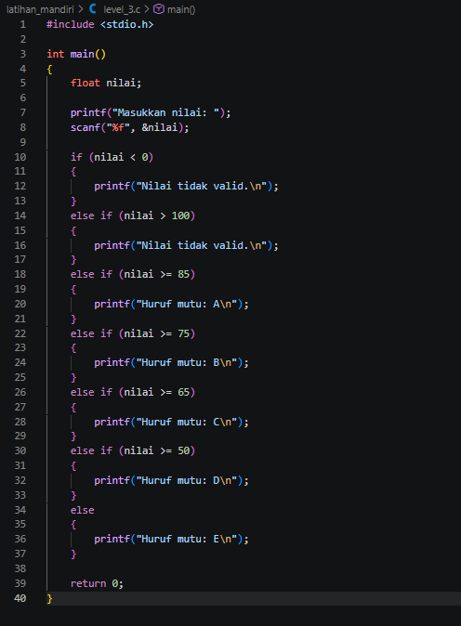

Screenshot Output

Input | Expected Output | Actual Output | Status
-1 | Tidak valid | Tidak valid | Valid
0 | E | E | Valid
49.99 | E | E | Valid
50 | D | D | Valid
65 | C | C | Valid
75 | B | B | Valid
85 | A | A | Valid
101 | Tidak valid | Tidak valid | Valid

4. Challenge — Tahun Kabisat
Kerjakan sesuai aturan tahun kabisat pada Modul 4.
Screenshot Source Code
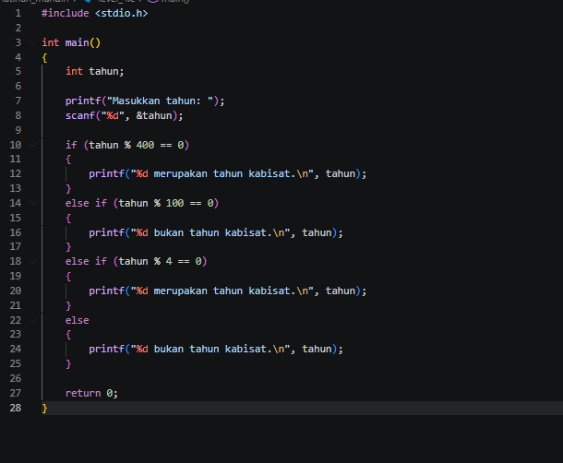

Screenshot Output
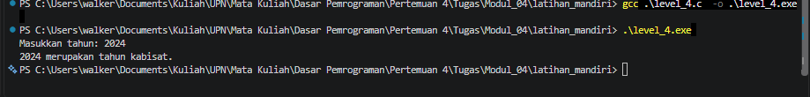

Tahun | Expected Result | Actual Result | Status
2024 | Kabisat | Kabisat | Valid
2023 | Bukan kabisat | Bukan kabisat | Valid
2000 | Kabisat | Kabisat | Valid
1900 | Bukan kabisat | Bukan kabisat | Valid

5. Kategori Kecepatan Kendaraan
Kerjakan dan simpan sebagai latihan_bonus_04.c. Format output harus mengikuti Modul 4 secara tepat.
Screenshot Source Code
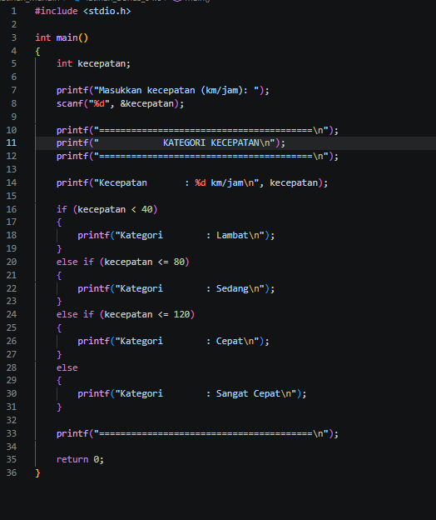

Screenshot Output
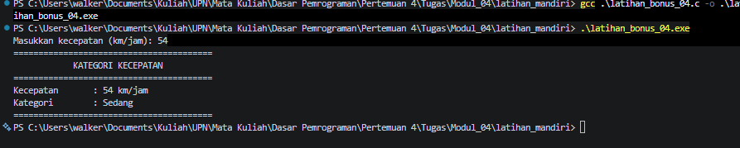

Test Case | Kecepatan | Expected Kategori | Actual Output | Status
1 | 0 | Lambat | Lambat | Valid
2 | 30 | Lambat | Lambat | Valid
3 | 40 | Sedang | Sedang | Valid
4 | 80 | Sedang | Sedang | Valid
5 | 81 | Cepat | Cepat | Valid
6 | 120 | Cepat | Cepat | Valid
7 | 150 | Sangat Cepat | Sangat Cepat | Valid

VIII. Pengujian Program

1. Pengujian Struktur Kondisional
Gunakan program huruf mutu yang telah dibuat untuk menguji setiap jalur keputusan: test case normal, test case batas, dan test case tidak valid.
No. | Input | Expected Output | Actual Output | Status
1 | -1 | Tidak valid | Tidak valid
2 | 0 | E | E
3 | 49.99 | E | E
4 | 50 | D | D
5 | 64.99 | D | D
6 | 65 | C | C
7 | 74.99 | C | C
8 | 75 | B | B
9 | 84.99 | B | B
10 | 85 | A | A
11 | 100 | A | A
12 | 101 | Tidak valid | Tidak valid
Screenshot Hasil Pengujian (dapat memuat beberapa test case)
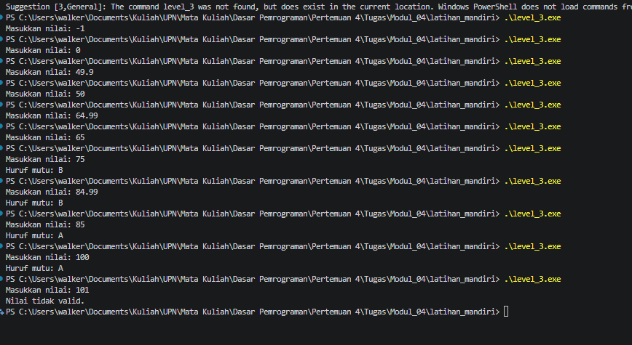

Kesimpulan pengujian:
Program berjalan dengan lancar sehingga validasi program tidak ada masalah, Ketika dijalankan validasi program berjalan dari mem-validasi nilai tertinggi terlebih dahulu baru nanti yang terakhir memvalidasi nilai terkecil

IX. Tugas Praktikum

1. Tugas Praktikum Modul 4 — Program Perhitungan Tarif Parkir
Kerjakan tugas utama sesuai ketentuan pada Modul 4 dan simpan sebagai tugas_modul_04_nim.c.

1. Data Input
Tuliskan data input yang digunakan program dan tipe datanya.
Data Input | Nama Variabel | Tipe Data | Keterangan
Jenis kendaraan | jenisKendaraan | Integer | Untuk menyimpan kode jenis kendaraan yang dipilih
Durasi parkir | durasiParkir | integer | Untuk menyimpan lama parkir dalam bentuk jam
Status member | statusMember | integer | Untuk menyimpan status pelanggan sebagai member atau tidak

2. Ketentuan Tarif
Lengkapi tabel keputusan berdasarkan aturan tarif pada Modul 4.
Jenis Kendaraan | Jam Pertama | Jam Berikutnya | Tarif Maksimal | Validasi/Ketentuan
Sepeda motor | Rp3.000 | Rp1.500 | Rp15.000 | Kode 1
Mobil | Rp5.000 | Rp3.000 | Rp30.000 | Kode 2
Bus | Rp10.000 | Rp5.000 | Rp60.000 | Kode 3

3. Proses Perhitungan
Jelaskan urutan proses perhitungan tarif, tarif maksimal, diskon, dan total bayar.

Pertama, program menentukan tarif kendaraan berdasarkan jenis kendaraan yang dipilih. Jika durasi parkir 1 jam, tarif menggunakan tarif jam pertama. Jika durasi lebih dari 1 jam, tarif dihitung dari tarif jam pertama ditambah tarif jam berikutnya dikali sisa jam parkir. Setelah itu, jika tarif awal melebihi tarif maksimal, tarif awal disesuaikan menjadi tarif maksimal. Jika pelanggan merupakan member dan durasi parkir minimal 2 jam, diberikan diskon sebesar 10% dari tarif awal. Terakhir, total bayar dihitung dari tarif awal dikurangi diskon.

4. Contoh Interaksi
Gunakan contoh pada Modul 4 sebagai acuan format keluaran. Tempelkan hasil eksekusi program Anda pada bagian screenshot di bawah.

5. Struktur Kondisional yang Harus Digunakan
☐ switch untuk menentukan jenis kendaraan dan tarif.
☐ if-else untuk menghitung tarif berdasarkan durasi.
☐ if untuk menerapkan tarif maksimal.
☐ nested if atau kondisi gabungan untuk menentukan diskon.
☐ validasi jenis kendaraan.
☐ validasi durasi.
☐ validasi status member.

7. Analisis IPO
Komponen | Uraian
Input | Jenis kendaraan, durasi parkir dan status member
Process | Menentukan tarif kendaraan, menghitung tarif berdasarkan durasi, mengecek tarif maksimal, menghitung diskon member, men-totalkan pembayaran
Output | Jenis kendaraan, durasi parkir, tarif awal, diskon member dan total bayar
Tabel keputusan
Kondisi/Variabel | Kemungkinan Nilai | Keputusan/Tindakan
Jenis kendaraan | 1,2,3 | Menentukan tarif awalnya, tarif per jam, tarif maksimalnya berdasarkan jenis kendaraan
Durasi valid | 1-11 jam | Jika durasinya sudah mencapai atau melebihi 11 jam maka nantinya akan dikenakan tarif maksimal, namun jika masih dibawah 11 jam maka akan dikenakan biaya sesuai jam
Durasi = 1 | Ya/tidak | Jika ya maka total bayar = tarif awal – diskon member. Namun jika tidak maka total bayar = tarif awal
Durasi > 1 | Ya/tidak | Jika ya (member) maka rumusnya yaitu total bayar = tarif parkir – diskon member. Namun jika tidak maka total bayar total bayar = tarif parkir.
Tarif > maksimum | Ya/tidak | Jika ya, maka akan dikenakan tarif maksimal tetapi jika tidak maka akan dikenakan tarif berdasarkan durasi
Member dan durasi >= 2 | Member = 1 atau 0  Durasi >= 2 atau durasi > 1 | Jika kondisi tersebut memenuhi maka akan dapat diskon 10% tetapi jika tidak maka akan tarif normal
Flowchart atau pseudocode
Tempelkan Flowchart atau Pseudocode
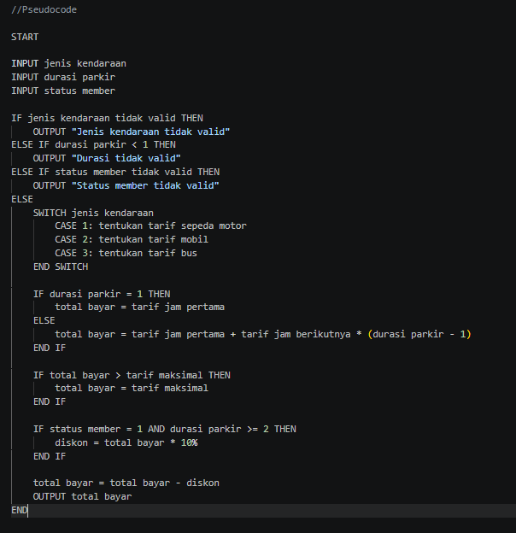

Trace table untuk minimal satu data uji
Langkah | Kondisi/Pernyataan | Variabel yang Berubah | Nilai Setelah Langkah
1 | Input jenisKendaraan = 2, durasiParkir = 4, statusMember = 1 | jenisKendaraan, durasiParkir, statusMember | Mobil, 4 jam, member
2 | switch (jenisKendaraan) | tarifJamPertama, tarifJamBerikutnya, tarifMaksimal | Rp5.000, Rp3.000, Rp30.000
3 | Validasi jenis kendaraan | - | Jenis kendaraan valid, lanjut
4 |  | -
  Validasi durasi dan status member
  Durasi dan status valid, lanjut
5 |  | tarifAwal | Rp5.000 + ((4 - 1) × Rp3.000) = Rp14.000
  Perhitungan tarif awal
6 |  |  | Rp14.000 < Rp30.000, tetap Rp14.000
  Pengecekan tarif maksimal
  tarifAwal
7 | Pengecekan syarat diskon member | diskon | Member dan durasi ≥ 2 jam → Rp1.400
8 |  | totalBayar | Rp14.000 - Rp1.400 = Rp12.600
  Perhitungan total bayar
9 |  | - | Mobil, 4 jam, tarif awal Rp14.000
  Menampilkan rincian parkir
10 |  | - | Total bayar: Rp12.600,00
  Menampilkan hasil akhir

9. Ketentuan Source Code
☐ Menggunakan #include <stdio.h> dan int main(void).
☐ Menggunakan switch dan if-else.
☐ Menggunakan minimal satu nested if atau kondisi gabungan.
☐ Menggunakan operator relasional dan logika.
☐ Menggunakan break pada setiap case dan default.
☐ Memvalidasi seluruh input dan tidak menghitung jika input tidak valid.
☐ Menggunakan nama variabel deskriptif dan konstanta untuk persentase diskon.
☐ Menampilkan nominal dengan dua angka di belakang koma.
☐ Dikompilasi dengan warning aktif tanpa error/warning penting.
☐ Diuji minimal delapan test case dan disertai trace table.

10. Header Komentar
Pastikan source code memiliki header komentar sesuai format pada Modul 4. Header tidak perlu ditulis ulang pada LKP; bukti terlihat pada screenshot source code.

11. Berkas yang Dikumpulkan
☐ Source code tugas_modul_04_nim.c telah dibuat.
☐ Analisis input-process-output telah diisi.
☐ Tabel keputusan telah diisi.
☐ Flowchart atau pseudocode telah dilampirkan.
☐ Trace table telah diisi.
☐ Tabel pengujian minimal delapan kasus telah diisi.
☐ Screenshot kompilasi telah dilampirkan.
☐ Screenshot hasil eksekusi telah dilampirkan.
☐ Refleksi telah diisi.
☐ Pernyataan penggunaan AI telah diisi.
Screenshot Source Code tugas_modul_04_nim.c
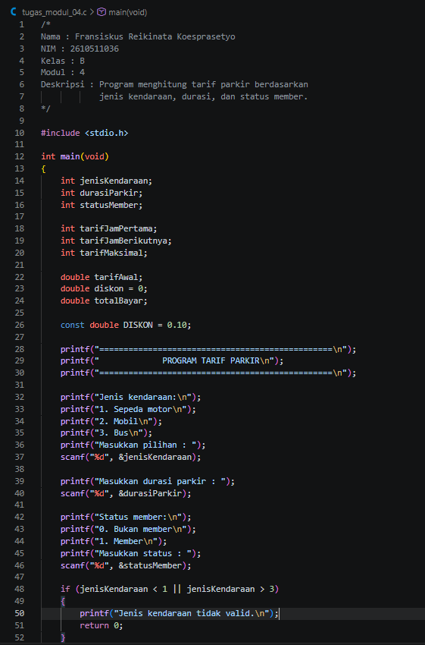

Screenshot Proses Kompilasi dengan Warning Aktif
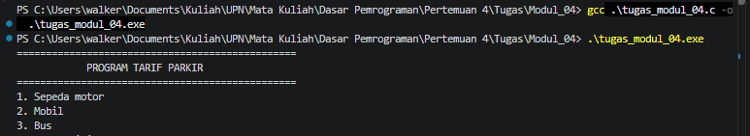

Screenshot Hasil Eksekusi
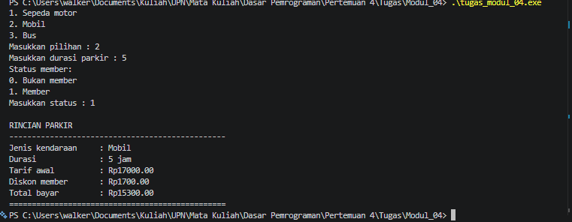

2. Contoh Test Case Tugas
Gunakan contoh test case berikut dan tambahkan test case lain bila diperlukan. Expected output tetap dihitung sendiri oleh mahasiswa.
No. | Kendaraan | Durasi | Member | Expected Result | Actual Result | Status
1 | Motor | 1 | Tidak | Rp3.000 | 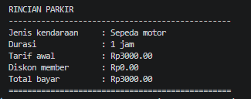 | Valid
2 | Motor | 2 | Tidak | Rp4.500 | 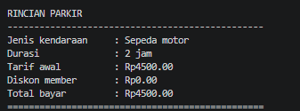 | Valid
3 | Motor | 2 | Ya | Rp4.050 | 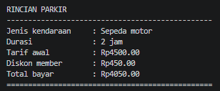 | Valid
4 | Mobil | 5 | Ya | Rp15.300 | 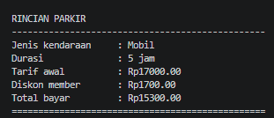 | Valid
5 | Mobil | 20 | Tidak | Rp30.000 | 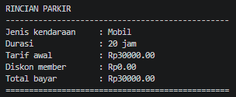 | Valid
6 | Bus | 3 | Tidak | Rp20.000 | 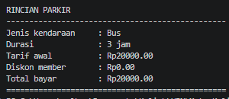 | Valid
7 | Bus | 20 | Ya | Rp54.000 | 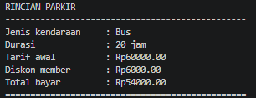 | Valid
8 | Kode kendaraan 5 | 3 | Tidak | Input tidak valid | 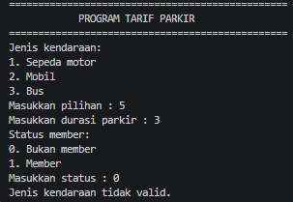 | Valid
9 | Mobil | 0 | Tidak | Durasi tidak valid | 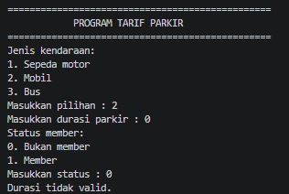 | Valid
10 | Mobil | 3 | Status 4 | Status tidak valid | 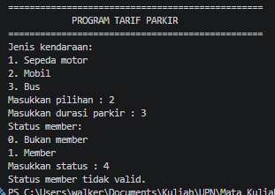 | Valid

3. Status Diskon Member
Kerjakan tugas tambahan sesuai Modul 4. Format output diperiksa secara ketat karakter demi karakter.
Screenshot Source Code
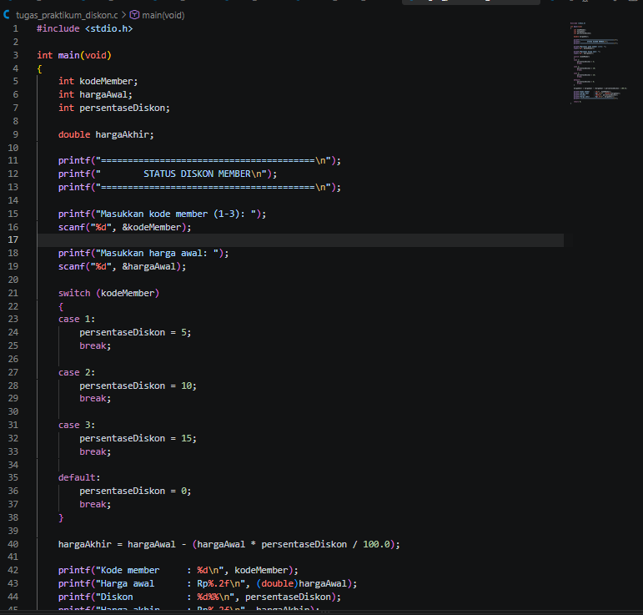

Screenshot Output
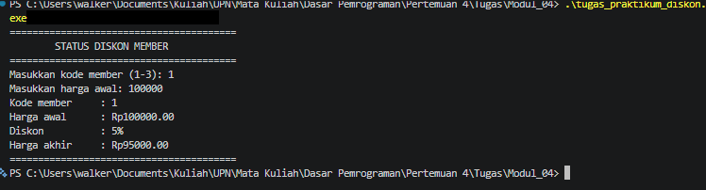

Test Case | Kode Member | Harga Awal | Expected Diskon | Expected Harga Akhir | Actual Result | Status
1 | 1 | 100000 | 5% | Rp95000.00 | 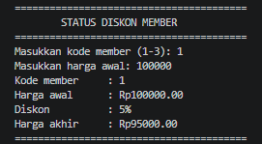 | Valid
2 | 3 | 200000 | 15% | Rp170000.00 | 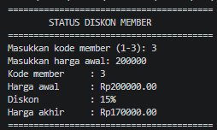 | Valid
3 | 9 | 50000 | 0% | Rp50000.00 | 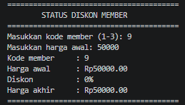 | Valid
Refleksi
1. Bagian kondisi apa yang paling sulit Anda tentukan pada tugas tarif parkir?
Saya pada saat mengerjakan kondisi yang paling sulit untuk saya tentukan adalah kondisi bagan yang menentukan diskon member
2. Test case mana yang paling membantu menemukan kesalahan logika?
Test case yang paling membantu saya adalah test case kategori usia karena dari test case itu saya bisa belajar bagaimana memperbaiki kesalahan dalam code dan semakin memahami teori yang saya pelajari

3. Apa perbedaan penggunaan switch, if-else, dan nested if yang Anda rasakan setelah mengerjakan tugas?
switch itu berfungsi untuk menentukan pilihan sesuai kondisi yang sesuai atau sesuai kode yg sesuai (1,2,3,dst) kalau if else itu untuk percabangan yang digunakan untuk mengecek suatu kondisi sehingga bisa menghasilkan perintah yg sesuai. Kalau nested if adalah if didalam if saya merasakan nested if digunakan untuk pengecekan kondisi secara bertingkat

XII. Pernyataan penggunaan AI
Pilih dan lengkapi salah satu pernyataan berikut.
Saya menyatakan bahwa tugas ini dikerjakan tanpa menggunakan bantuan AI generatif.
Catatan Dosen/Asisten:
............................................................................................................................
............................................................................................................................
............................................................................................................................
Nilai: __________________ / 100

